METODOS ANTICONCEPTIVOS.

Nombre: Vianney Aramis Cervantes Cruz.
Materia: Sexualidad Humana I
Profesor: Daniel Rojas.
Fecha 13/02/17

Metodos Anticonceptivos Naturales | *Interrupcion del coito: consiste en la retirada del pene de la vagina antes de la eyaculación.  *Metodo del ritmo: es una técnica de regulación que utiliza el ciclo menstrual de la mujer para predecir su momento de mayor fertilidad en el mes.  *Metodo de la temperatura basal:consiste en el seguimiento de la temperatura del cuerpo (en estado de reposo absoluto) a lo largo del ciclo menstrual, a fin de identificar cuáles son los días fértiles.  *Metodo de billings: regular su fertilidad de acuerdo a los lineamientos católicos, sin interferir con el proceso biológico.  *Metodo Sinotermico: el método de la temperatura basal y el método de Billings, y la observación de otros cambios corporales.  *Amenorrea de la lactancia: basado en el uso de la lactancia. La succión del bebé inhibe la producción de hormonas para la ovulación. | 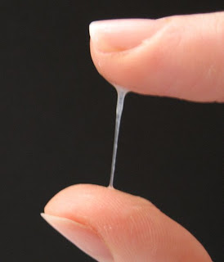
Metodos Anticonceptivos Hormonales. | *Parche: Los parches se aplican en diferentes sitios del cuerpo y las hormonas se absorben por la piel para prevenir que el ovario suelte un huevo.  *El anillo: El anillo se queda dentro de la vagina por 3 semanas, luego se saca en la cuarta semana. Durante esta semana empezará su periodo. Este proceso se repite cada mes.  *La inyeccion: contiene una hormona (progestina) que previene que se suelte un huevo. Es una inyección dada en el brazo o la nalga cada 12 semanas (3 meses).  *Implanton: es un método anticonceptivo den forma de una barrilla del tamaño de un cerillo y que contiene progestina (una hormona). Se coloca debajo de la piel en la parte superior del brazo por un proveedor médico.  *Sistema intrauterino: Sistema Intrauterino (IUS) que solo contiene progestina, viene en forma de T y se inserta dentro del útero por un proveedor médico. También se conoce como un dispositivo. | 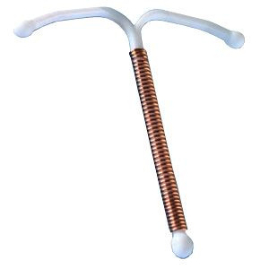
Metodos Anticonceptivos Quimicos. | *Anillo mensual: permanece en ese punto durante tres semanas y, al igual que la píldora, libera pequeñas dosis de estrógenos y progesterona impidiendo la ovulación.  *Espermicidas: reduciendo el riesgo de embarazo no deseado. Se pueden encontrar en diferentes formas, comprimidos de espuma, supositorios derretibles, latas de espuma presurizada, película derretible, gel y crema.  *Inyecciones anticonceptivas: contienen hormonas (progesterona o estrógenos, entre otras) que evitan la ovulación en la mujer, impidiendo con ello el embarazo no deseado.  *Implante anticonceptivo: son cilindros o cápsulas de plástico que liberan en la sangre progesterona con el objetivo de impedir la ovulación. Es necesario que la colocación del implante bajo la piel del brazo de la mujer esté realizada por un médico.  *Pildora: contienen dosis reducidas de dos hormonas: progesterona y estrógeno. Funcionan previniendo la ovulación, es decir, la liberación de óvulos de los ovarios  *Minipildora: contiene dosis reducidas de progesterona. Esto la diferencia de la píldora normal, que contiene también estrógenos.  *La pildora masculina: La píldora masculina funciona deteniendo la producción de espermatozoides a través del bloqueo de el peristaltismo de los vasos deferentes. | 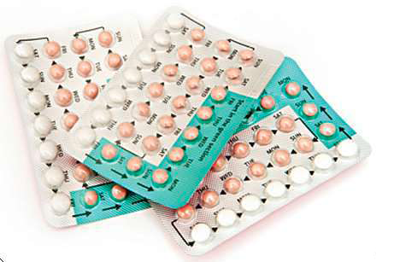
Metodos Anticonceptivos de barrera. | *Condones: (masculino) Los condones de látex y poliuretano ofrecen la  mejor protección contra muchas infecciones de  transmisión sexual, como el VIH. Los  condones de membrana natural  no protegen tan eficazmente  contra las infecciones de  transmisión sexual ni del VIH  *Condones: (Femenino) Se puede introducir hasta  8 horas antes de tener relaciones  sexuales y proporciona algo  de protección contra las  infecciones de transmisión sexual.  *Esponja:es un dispositivo redondo hecho de un  material blando de espuma recubierto con espermicida. Se introduce en la vagina para cubrir el cuello  uterino y evitar que los espermatozoides entren en el  útero.  *Diafgrama: es una cúpula redonda pequeña, de látex  o silicona, que se ajusta dentro de la vagina y cubre el  cuello uterino. Se tiene que usar con un espermicida.  Hay dos tipos de diafragmas.
Metodos Anticonceptivos Quirurgicos | *Vasectomia: es una operación de cirugía menor que pone fin permanente a la fertilidad masculina, mediante la sección y ligadura de los conductos deferentes.  *Ligadura de trompas: Es un procedimiento quirúrgico mediante el cual se atan y cortan las trompas de Falopio, que transportan el óvulo del ovario al útero, para impedir que el óvulo se encuentre con el espermatozoide y así evitar el embarazo. | 